## Css样式操作

Jq传入参数时，可以以对象的方式传入，但是对象里就要驼峰命名法。

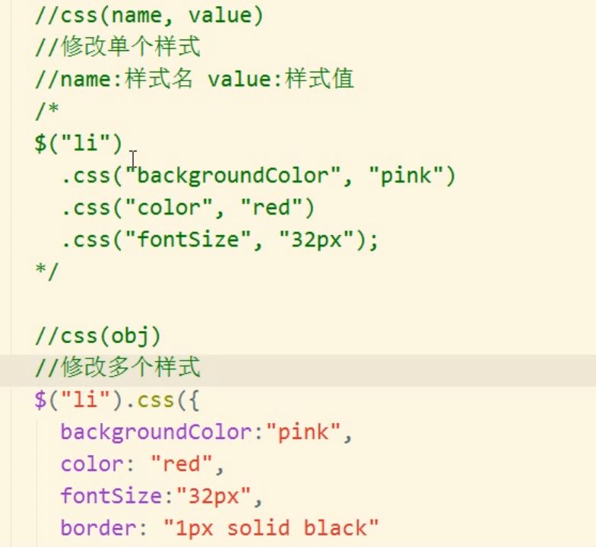

这里的属性可以不使用驼峰命名法。

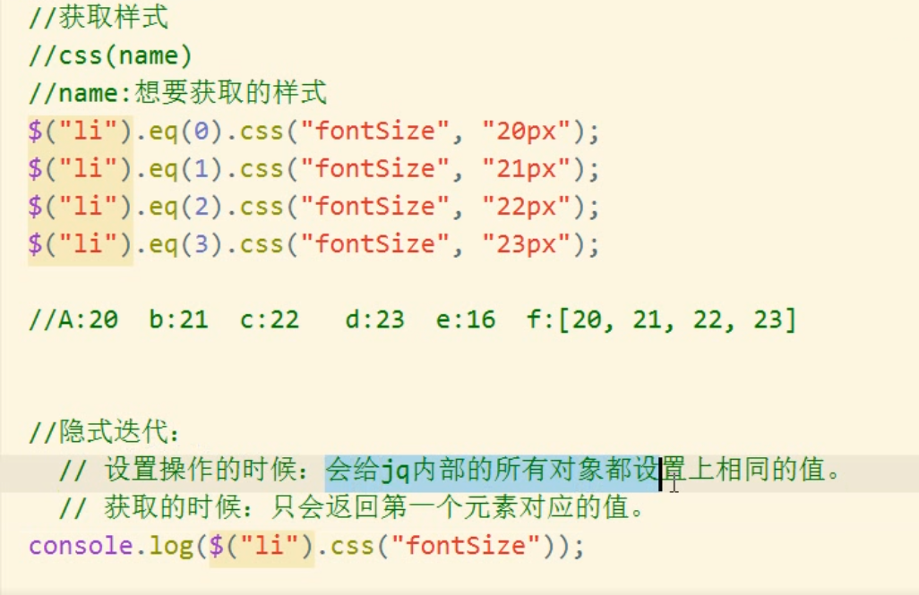

传一个参数是获取，传两个参数是改变。

设置的时候是隐是迭代，获取的时候只获取第一个。

## Css类操作

js操作类的缺点：

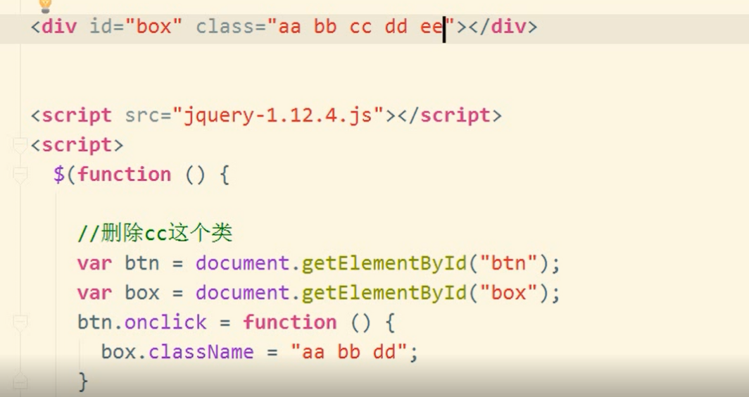

这样的时候比如我想删除cc类，万一我以后维护代码的时候加上ee类，那么我点击之后会一不小心删掉ee类。

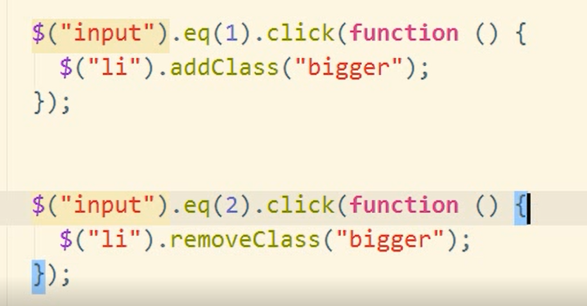

类属性改变时会造成效果覆盖，然后就会进行css的比较，比较的通常是样式表的先后顺序。

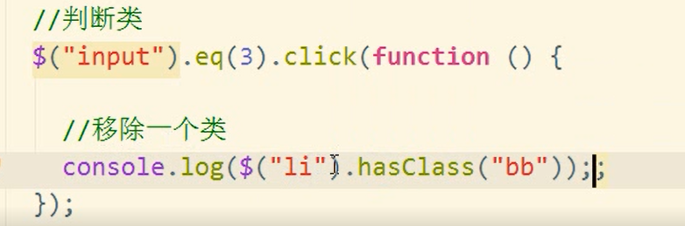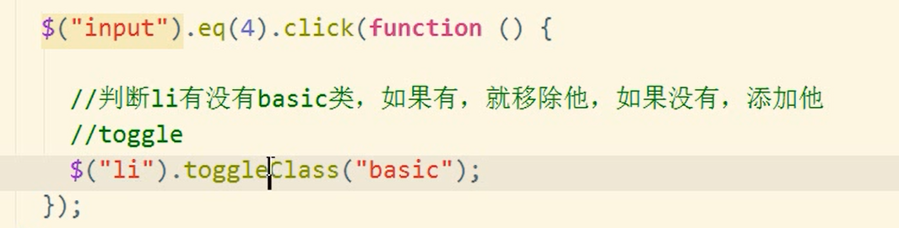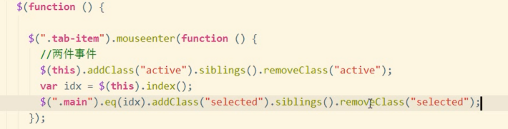

这里传进去的参数可以是类名称也可以是一个函数。

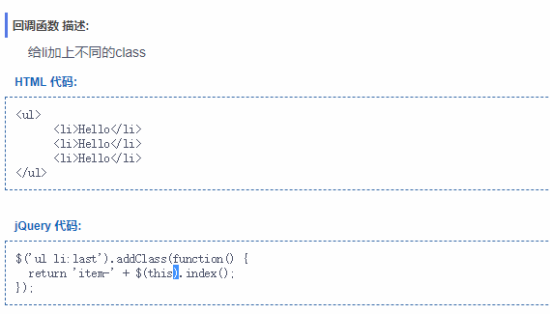

比如这里就利用了返回值来给元素赋予了相应的类名。

## 属性的获取和添加

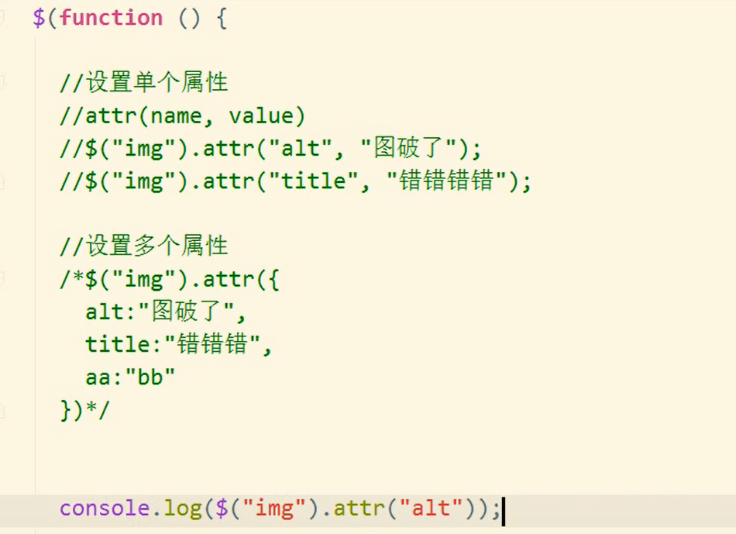

移除属性

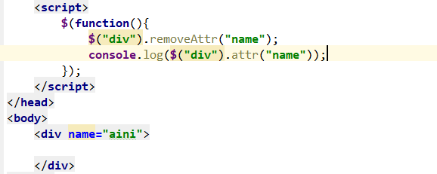

针对disable和checked这样属性值是true和false的修改方法。

布尔值类型使用prop。

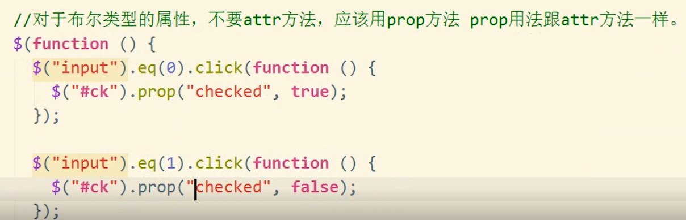

Prop和removeProp

## 动画效果

这个是show的存在性写法。

## 

Show改的其实是display不是visiblity

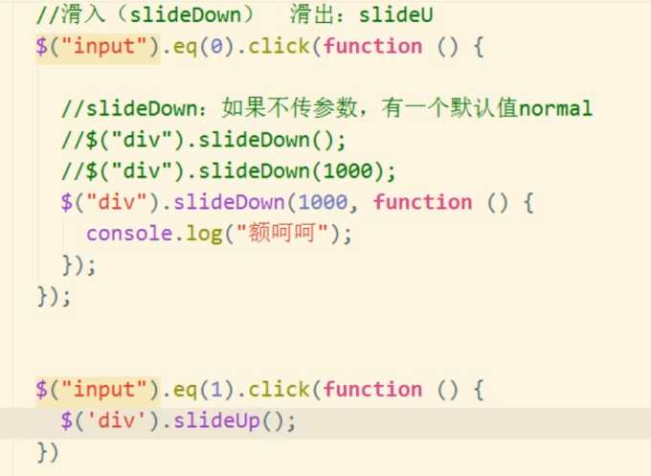

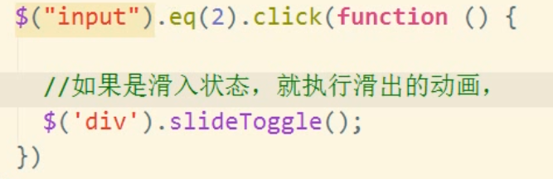

## 自定义动画（带数值的才能操作）

## 

默认值是两个false？默认值是会达到最终效果且不清除队列。

默认两个都是true，就是说，如果第二个是false图片会卡在那里，两个都是true就是我们要的效果。

## 关于节点的操作

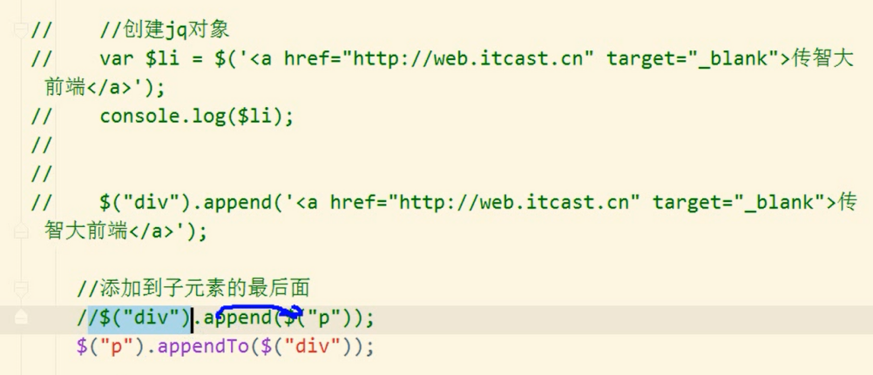

添加节点，顾名思义把一个节点拿到另一个元素里去，和克隆的区别是不保留原节点。

添加的节点可以是获取已有的节点，也可以是创造的节点。

添加的是节点不能添加内容哦。

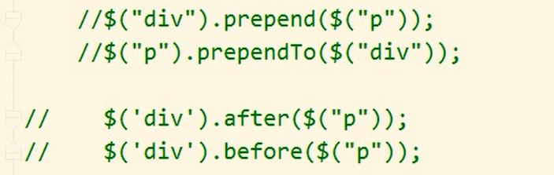

Prepend添加到子元素的最前面

After添加到并列的最后面

=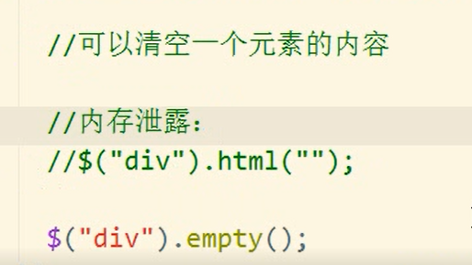=innerHTML=“”；

就是因为html方法不会清除已注册事件，所以会占用内存。

在empty的代码里 找到removeEventlistener。

Empty清除自己的内容，remove自己都删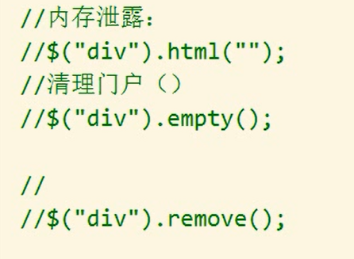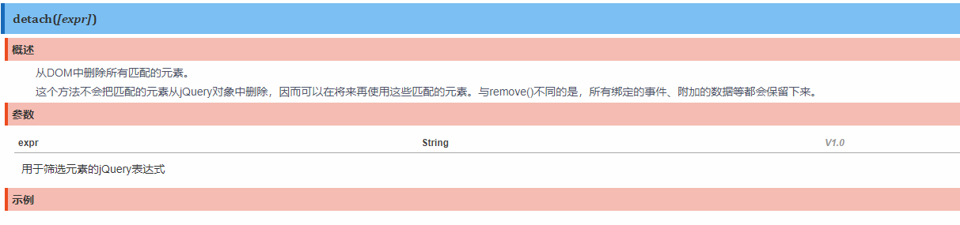

克隆节点：

js默认的复制就是深度复制，这里的参数是说复不复制事件，



判断value值是否为空，trim方法可以删掉首尾空格。

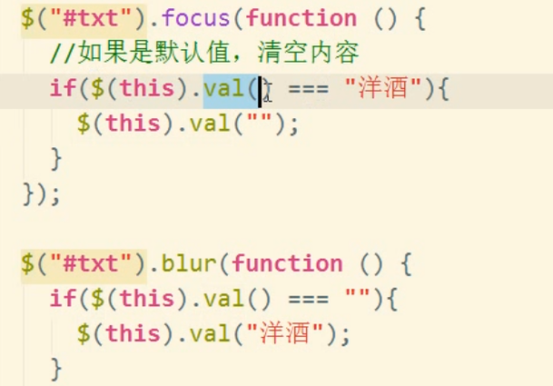点击一下默认内容就消失的案例

Js中对于value，css这样的属性都在jqury中可以用attr来实现，但是有专门的属性给你使用。

## Text和html

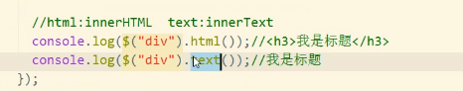

就是说html在获取的时候会获取标签

在转换的时候会将标签语义化

而text只会获取和显示纯文本

## 案例

明天做

Tab切换

美女相册

全选反选

动画效果

京东录播图

手风琴

轮播图

发弹幕

三大属性